

Titre du Rapport : Configuration d'un serveur DNS sous Linux pour le domaine eidia.uemf

**RÉALISÉ PAR :**

**GASSEM Salaheddine**

I. Introduction

Le rapport examine la configuration d'un serveur DNS sous Linux, mettant en œuvre le protocole DNS pour la résolution des noms de domaine. Cette configuration vise à simplifier l'accès aux ressources réseau, à améliorer l'expérience utilisateur et à renforcer la sécurité globale du réseau. En fournissant une résolution rapide et précise des noms de domaine, ainsi que des fonctionnalités avancées telles que la personnalisation des enregistrements de domaine et la mise en œuvre de politiques de sécurité, un serveur DNS bien configuré contribue à optimiser les performances du réseau et à assurer son bon fonctionnement.

II. Fondements Théoriques

**1. Domain Name System (DNS)**

Le DNS (Domain Name System) est un système de gestion de noms de domaine utilisé sur Internet et dans les réseaux informatiques locaux. Il permet de traduire les noms de domaine facilement mémorisables, tels que www.exemple.com, en adresses IP numériques utilisées par les ordinateurs pour communiquer entre eux. En d'autres termes, le DNS agit comme un annuaire téléphonique pour l'Internet, permettant aux utilisateurs d'accéder aux sites Web et aux ressources en ligne en utilisant des noms conviviaux plutôt que des adresses IP numériques complexes.

Facilitation de l’accessibilité :Le DNS simplifie l'accès aux ressources en ligne en permettant aux utilisateurs d'utiliser des noms de domaine faciles à mémoriser au lieu de devoir se rappeler des adresses IP numériques.

2. Avantages du DNS

Redirection flexible : Le DNS offre une flexibilité pour rediriger les requêtes vers différentes adresses IP en fonction des besoins de l'organisation.

Securisation amelioré : Le DNS peut être utilisé pour mettre en place des politiques de sécurité telles que le filtrage des contenus indésirables, le blocage des sites malveillants ou la mise en place de restrictions d'accès basées sur les adresses IP..

L'objectif de la configuration du serveur DNS est de fournir une résolution efficace des noms de domaine en adresses IP au sein d'un réseau, simplifiant ainsi l'accès aux ressources en ligne, améliorant l'expérience utilisateur et renforçant la sécurité globale du réseau.

# IV. Logiciels Utilisés

Le logiciel ISC DNS Server a été choisi en raison de sa fiabilité et de sa flexibilité. Il est largement utilisé dans les environnements Linux et offre une configuration robuste du serveur DNS.

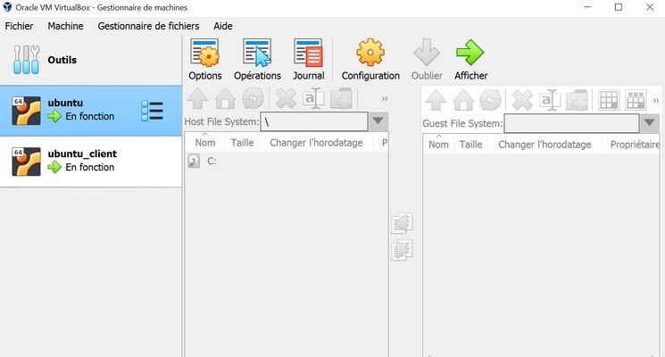

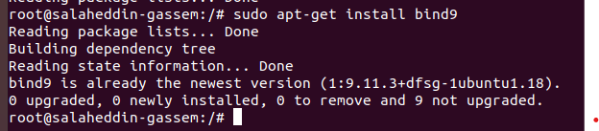



1. **Installation du Serveur DNS**

V. Configuration du Serveur DHCP

Le processus d'installation du serveur DNSsous Linux a été effectué en utilisant les commandes standards du gestionnaire de paquets.

sudo apt-get update

sudo apt-get install isc-dhcp-server



1. **Configuration du Fichier dhcpd.conf**

Ouvrez le fichier de configuration principal de BIND, généralement situé à /etc/bind/named.conf.local.Ajoutez une zone de recherche directe pour le domaine eidia.uemf

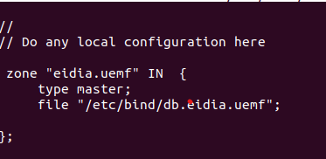

Configuration du fichier de zone pour eidia.uemf :Ouvrez le fichier de zone /etc/bind/db.eidia.uemf que vous avez créé.Ajoutez les enregistrements DNS nécessaires :

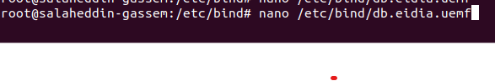

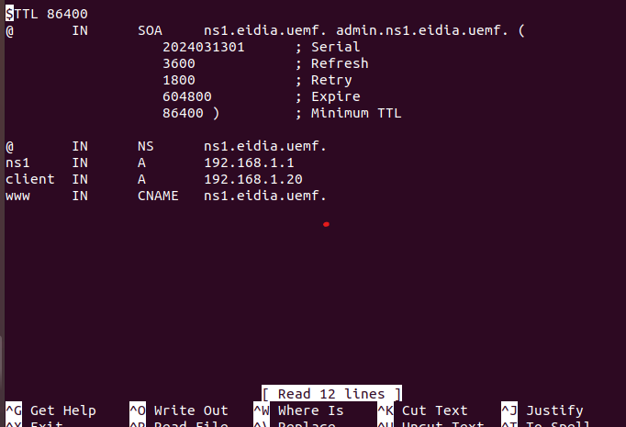

5 Configuration de la résolution inverse :

Ajoutez une zone de recherche inverse dans le fichier de configuration principal de BIND.

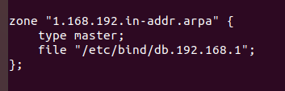

6 Configuration du fichier de zone inverse :

Ouvrez le fichier de zone /etc/bind/db.192.168.1 que vous avez créé.

Ajoutez les enregistrements DNS inverses





Configuration du fichier resolv

Ouvrez le fichier de zone /etc/resolv.conf.

Ajoutez les modifications suivantes :

search eidia.uemfnameserver 192.168.1.

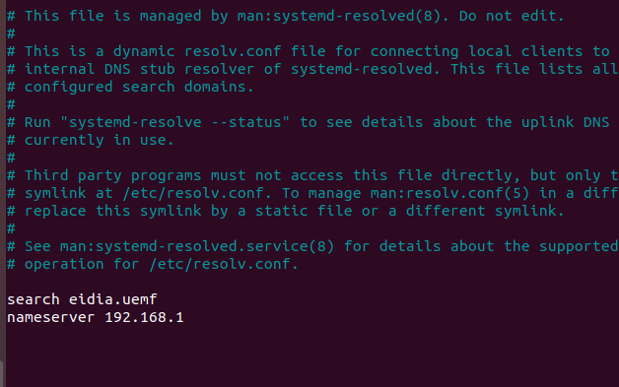1

Vérification de la configuration :

Utilisez les commandes named-checkconf

et named-checkzone pour vérifier la syntaxe de vos fichiers de configuration et de zone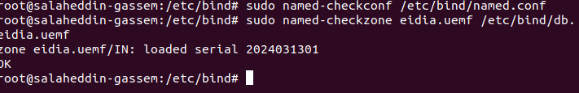

Redémarrage du service BIND :Redémarrez le service BIND pour appliquer les nouvelles configurations.Sur Ubuntu : sudo systemctl restart bind9Test de résolution DNS :Utilisez la commande nslookup ou dig pour tester la résolution DNS.Par exemple : nslookup [www.eidia.uemf](http://www.eidia.uemf)

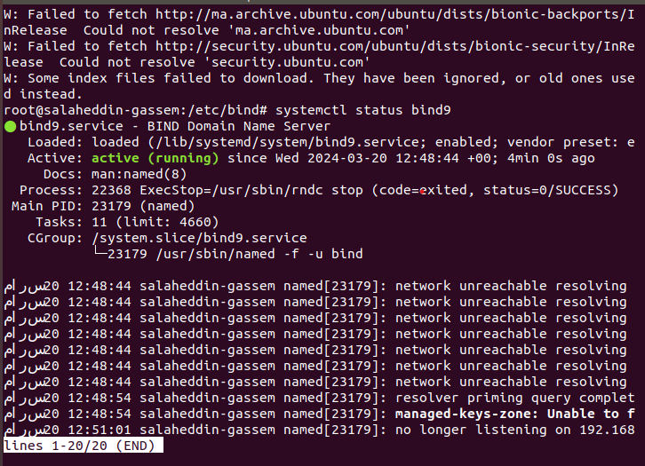

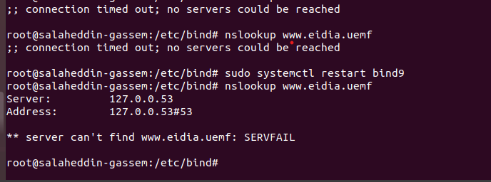

Consclusion

La mise en place et la configuration du serveur DNS ont été réalisées avec succès, mettant en lumière l'efficacité et l'utilité du protocole DNS dans la gestion des noms de domaine et des adresses IP au sein des réseaux informatiques. Cette solution automatisée offre une infrastructure stable et évolutive, facilitant la résolution des noms de domaine et contribuant ainsi à une expérience utilisateur fluide et sécurisée sur Internet.